***Projeto: [Olho do Rei]***

***[colete utrasonico para deficiente Visual]***

**2016**

André Ricardi

www.easybok.com.br

01/01/2016

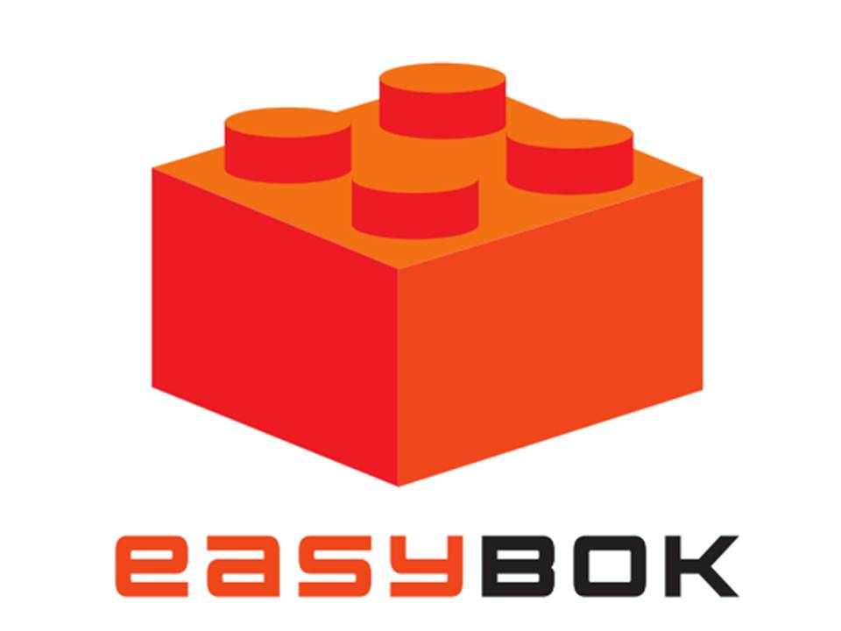

**Modelo de documento de uso livre, desde que seja citada a fonte. Não se esqueça de sempre consultar o Guia PMBOK® 5ª edição e outras publicações para maior detalhamento, e para aumentar as chances de atingir resultados consistentes em seus projetos.**

Termo de Abertura do Projeto

**Baseado na 5ª edição do Guia PMBOK®**

# Histórico de alterações do documento

|  |  |  |  |
| --- | --- | --- | --- |
| ***Versão*** | ***Alteração efetuada*** | ***Responsável*** | ***Data*** |
| 1.0 | Versão inicial |  |  |
|  |  |  |  |
|  |  |  |  |
|  |  |  |  |
|  |  |  |  |
|  |  |  |  |
|  |  |  |  |
|  |  |  |  |

**Veja como podemos ajudar você e sua empresa em nosso site.**

[**www.easybok.com.br**](http://www.easybok.com.br/)

**Em breve publicaremos um Guia para facilitar o uso de práticas profissionais em Gerenciamento de Projetos. Para ser avisado envie um e-mail para** [**easybok@easybok.com.br**](mailto:easybok@easybok.com.br)

**Informações para associação ao PMI® e como adquirir o**

**Guia PMBOK® 5ª edição e outras publicações**

**no portal:**

[**http://brasil.pmi.org/brazil/home.aspx**](http://brasil.pmi.org/brazil/home.aspx)

Sumário

Histórico de alterações do documento 1

1. Propósito ou justificativa do Projeto 3

2. Objetivos do Projeto 3

3. Requisitos de alto nível 3

4. Premissas 3

5. Restrições 3

6. Descrição do Projeto em alto nível 4

7. Limites do Projeto 4

8. Riscos de alto nível 4

9. Resumo do cronograma de marcos 4

10. Resumo do orçamento 4

11. Lista das partes interessadas 4

12. Requisitos para aprovação do Projeto 4

13. Gerente do Projeto 5

14. Patrocinador 5

15. Responsável pela autorização do Projeto 5

# Propósito ou justificativa do Projeto

     Sabemos que muito se fala sobre inclusão social e com isso surgem inumeras tentativas de facilitar o acesso ao ambito social  dos mesmos, sao criadas inumers leis de assecibilidade  alem de softwares e hardwares todos com o intuido de facilitar a vida  do deficiente no dia dia ,melhorando assim seu padrao de vida , ou entao tentando neutralizar a deficiencia do mesmo

      Dentre esses deficientes visuais têm tido diversas dificuldades de deslocamento tanto em sua residência  onde se tem inúmeros obstáculos as vezes não detectado inicialmente pela bengala  ou mesmo por sua mão e nas ruas ou no convívio social enfrenta o problema de esbarrar em pessoas, lixeiras, postes, desníveis  , visto  isso surge uma necessidade de facilitar o deslocamento do mesmo, assim surge o projeto Colete Ultrassônico  que tem o intuito de detectar possíveis barreiras/ obstruções através de seus sensores ultrassônicos advertido ao usuário do colete através de vibradores devidamente postado em que avisa que existe um obstáculo e a direção desse obstáculo dando ao cego em teoria a visão de um todo a sua frente,  o intuito desse projeto não e substituir a bengala pois devido aos desníveis das ruas se torna quase impossível de ser detectado porém ira facilitar e melhorar seu padrão de via, o projeto contara também com uma aplicação para celular em que permitira ao usuário ativar por comando de voz  o GPS para se deslocar nas ruas, o informando a direção e avisando familiares a localização do mesmo.

# Objetivos do Projeto

1-      Ler distancia

2-      Informar distancia ao usuário

3-      Ler localização

4-      Informar localização

5-      Registar localização

6-      Informar possível obstáculo

7-      Ajustar distancia

8-      Cadastrar familiares

1. [Aonde se quer chegar com o Projeto, ou seja, qual o objetivo a ser atingido, o resultado que se espera e como isso será medido. Todos os objetivos do Projeto devem ter, associado ao seu detalhamento, como será verificado o resultado, ou seja, se o objetivo foi ou não atingido. Os critérios de sucesso precisam ser claros e isentos de dupla interpretação. Se necessário, utilizar premissas para alinhar o entendimento entre as partes interessadas];
2. ...

# Requisitos de alto nível

1-      Ler distancia

2-      Informar distancia ao usuário

3-      Ler localização

4-      Informar localização

5-      Registar localização

6-      Informar possível obstáculo

7-      Ajustar distancia

8-      Cadastrar familiares

1. [detalhar quais são os macro requisitos do Projeto, ou seja, o que ele precisa atender em uma visão macro];
2. ...

# Premissas

1.       uma bateria recarregável

2.       alerta de baixa bateria

3.       Arduíno uno

4.       sensor ultrassônico

5.       vibracall

6.       colete confeccionado

7.       celular com android

8.       celular com GPS ativo

1. [Premissas são condições ou situações consideradas verdadeiras para fins de planejamento, independentemente de prova; ou seja, as partes interessadas acordaram que esta condição servirá de base para o planejamento do Projeto e, se de fato não acontecer conforme previsto, este planejamento precisará ser revisto];
2. ...

# Restrições

1. E necessário Arduíno uno

2. E necessário o sensor ultrassônico

3. E necessário ter um celular android para executar algumas funções

4. E necessário ter vários vibra calls

5. Ter um celular com um GPS

# Descrição do Projeto em alto nível

O projeto visa dar ao deficiente visual uma melhor qualidade de vida, facilitando seu deslocamento na sociedade através dos sensores ultrassônicos a fim de detectar possíveis obstruções informando ao seu usuário através de vibracalls as possíveis localiza localizações dos obstáculos, o projeto contara com uma aplicação para android que ira dar ao usuário a comunicação com seu GPS, informando sua localidade, registrando o mesmo, e permitindo que ele possa andar na sociedade e se guiar, além disso a aplicação registrara a localização e poderá ser monitorada por familiares

# Limites do Projeto

Efetivaçao do prototipo

[Limites são utilizados para delimitar o escopo do Produto e do Projeto].

# Riscos de alto nível

1-      Professor branquinho não estar na faculdade

2-      Produto barrado  pela alfândega

3-      Enfermidade

4-      Falta de comunicação com  internet

5-      Comunicação Arduíno e celular

6-      Gps falhar

# Resumo do cronograma de marcos

A definir

[apontar as principais datas do Projeto, por exemplo:]

* Reunião de kickoff do Projeto:
* Encerramento da fase de planejamento do Projeto:
* Encerramento do Projeto:

# Resumo do orçamento

Valor gasto

Está previsto um orçamento de R$ (reais) para o Projeto. [detalhar se necessário]

# Lista das partes interessadas

1.              Deficientes visuais

2.              Professores da faculdade Politécnica de Uberlândia

3.              Associação de cegos

4.              Sociedade

5.              Familiares de deficientes visuais

1. [Listar as partes interessadas já identificadas no início do Projeto];
2. ...

# Requisitos para aprovação do Projeto

1. Viabilizaçao do projeto
2. [Quais são os requisitos a serem atendidos para considerar o Projeto bem sucedido, quem decide e quem encerra o Projeto];
3. ...

# Gerente do Projeto

* + Nome: Andreia
  + Responsabilidade: Professora
  + Nível de autoridade designado: Total

# Patrocinador

# Responsável pela autorização do Projeto

# Descrição de Cenario

* + o usuario ira baixar o aplicativo “OLHO DE TANDERA ”atravez da play store.
  + O usuario ira ligar o colete utrassonico por comando de voz , utilizando seu celular e o aplicativo informando “ativar colete” apartir dai o colete utrassonico começara a funcionar ativando os vibracalls e os sensores , o usuario entao poderar informar atravez do seu aplicativo e celular informando “ativar som ” fazendo com que o colete informe ao usuario atravez do som possiveis obstaculo , o usuario podera entao desativar o vibracall do colete informando “desativar vibração” , e podera ativa-lo novamente informando “ativar vibração “, o usuario podera desligar o colete atravez do comando de voz “desativar colete”;

Obs: o vibracall e a informação por som podera informar ao usuario o obstaculo , os dois poderam ficar desativados e o colete ligado

# Requisitos Funcionais e não Funcionais

Requisitos funcionais

*Ativar /desativar olho de tandera

*Ativar / desativar ultrassonico

*Ativar / desativar alerta por áudio

*Ativar / desativar vibracall

*Ativar/ desativar vibracall direita , esquerda ou central

*ativar modo urbano

*ativar modo residencial

Requisitos não funcionais

* informar/ verificar distancia

* decodificar voz

* armazenar comandos simples de voz

Diagrama de Classe

Nome do autorizador